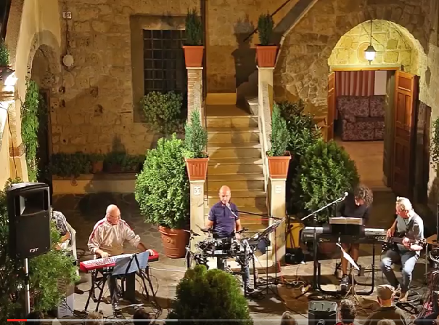

**APPLESPIDERS**

**con la partecipazione straordinaria del duo**

**Massimiliano (piano) e Laura (voce)**

**Mercoledì 17 agosto ore 21.30**

**“FABBRICONE”**